Denna tekniska information används helt på egen risk,
inget ansvar kan läggas på författaren av detta!

Cruise Control Systemöversikt.

Detalj farthållare.
Det här dokumentet täcker farthållare som monterats av fabriken.
Systemet innefattar olika komponenter och omfattas av följande:
- Master control unit ( Huvudstyrenhet )
- Actuator switches (handle bar mounted) ( Manövrering höger handtag )
- Safety switches ( Säkerhetsbrytare)
- Vakuum system ( Vakuumsystem )

Varje del kommer att diskuteras i dokumentet för att ge dig så mycket information som möjligt.

Huvud Styrenheten
Accepterar
alla systemets ingångar och ger olika utgångarna information för att styra fordonets hastighet.
Huvudenheten är i huvudsak en mikroprocessor som har sin egen programvara inbyggd.
Enheten övervakar insignaler från aktivering och säkerhetsbrytare och erbjuder utgångar
för att styra vakuum ventiler och cruise indikatorlampa.
Manövrering av Cruise kontroll
Manövreringen av Cruise kontrollen är monterat på höger sida av styret.
Det finns en switch till / från samt en switch för retardation / acceleration.

Säkerhetsbrytare
Olika säkerhetsbrytare används i systemet och som följer
- Front brake cruise cancel ( handbromsen )
- Clutch cancel ( frikopplingen )
- Throttle cancel ( gashandtaget )
- Rear brake cruise cancel ( fotbromsen )
- 4th gear switch ( 4:de växeln )
- 5th gear switch ( 5:de växeln )

I detta avsnittet konstateras att 4: e och 5: e växelns brytare är inne i motorn och kan
bara testas från utsidan, det finns ingen anledning att ta isär motorn för detta.

Gasreglaget
Gasreglaget kommer att koppla ur systemets farthållare om man drar den i retardations riktningen. ( alltså sänker hastigheten )

Den främre och bakre bromsen
Om någon eller båda bromsarna aktiveras kommer systemet att avbryta automatiskt.

Frikopplingen
Om frikopplingshandtaget drages in så fungerar det på samma sätt som fram och bak bromsen.

4 och 5:ans växlar
den 4: e och 5: e växelns kontakter är monterade i motorn och har en kontakt utgång till varje växelläge inklusive neutralläge och för tydlighetens skull har vi bara visat neutral. 4th och 5: e växellägen.

Du kommer att behöva ta bort sadeln på mc:n, under sadeln
finns 2 styrenheter, en låda på varje sida som ser identiska ut.
På höger sida är styrenheten för farthållaren med kontakten vi behöver tillgång till.
Ta loss lådan från ramen och öppna kontaktstycket genom ett självlåsande klipp.
Dra ur kontakten från boxen och lägga den åt sidan.
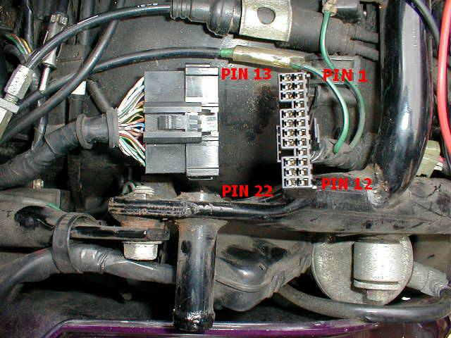

Styrenheten till farthållaren är placerad under toppboxen och svår att nå.
Men i detta skede behöver man inte komma åt den.

Bilden visar var det finns en kontakt och hur den kopplas isär.
Kontakten till vänster på bilden går till styrenheten till farthållaren.
Höger kontakt går till säkerhets och vakuumsolenoider kontakter.
Det är här vi genomför alla elektriska tester ifrån.

Ni ser PIN-numren på bilden för att få referens till uttagen.

Varning! PIN 2, 3, 4, 5, 11, 14, 15, 20 får inte testas.

Det första testet är att se till att vi har ström till farthållarenheten,
detta utförs med en voltmätare för likström.
Röd testkabel ska anslutas till Pin 17 och svart testkabel till ramen.
Slå på tändningen och tryck in "ON/OFF"-knapp för att aktivera farthållaren
( Cruise kontrollen ), då bör mätaren visa ca 12 volt.

Stäng av farthållaren ( Cruise kontrollen ) igen på ”ON/OFF”- knappen och tändningen.

Ta ut tändningsnyckeln och lägg den i fickan.

Följande tester skall utföras med en mätare för test av motstånd eller med summer.
Sätt inte på tändningen eller tryck på Cruise kontrollen "ON"-knapp om du inte blir ombedd att göra det.

Test av Set DECEL och ACCEL/kontakten

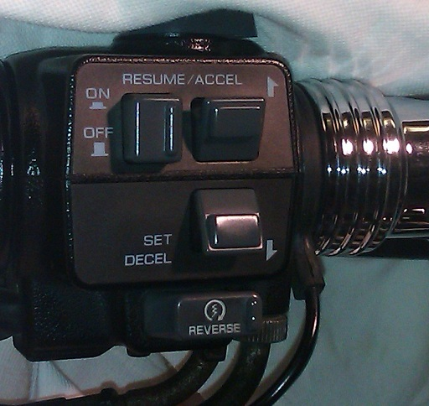
Det första testet som ska utföras här är kontroll
av sänk och accelerera funktionen på styret.

Detta görs genom att sätta den röda testkabeln
till stift 17 och svarta testkabeln till stift 21.
Tryck sen på SET/DECEL kontakten.
Mätaren ska då visa en låg resistans eller
summer (om sådan finns).

Ändra den svarta testkabeln till stift 22 och tryck på RECUME/ACCEL kontakten.
Samma värde bör då visas som när SET/DECEL kontakten var intryckt.

Byt den svarta testkabeln till stift 16,
Mätaren bör då visa ett motstånd på ca 95 ohm, om det gör det så är spolen i relä 2 ok.

Test av frikopplings handtaget

För att testa kopplingshandtagets kontakt måste vi sätta röda testkabeln till stift 17,
ändra den svarta testkabeln till stift 12, då kopplingen dras in ska mätaren ska visa
ett lågt motstånd eller summer (om sådan finns).

Test av Gas, fram och bakbroms kontakter

Dessa kontakter är anslutna i serie vilket innebär att vi kan testa dem alla på en gång.
Kontakterna ligger i en säkerhetskrets som håller i relä 2 med info till vakuum solenoiderna.

För att testa denna krets måste vi sätta röda testkabeln till stift 17, och den svarta till stift 6.
Om allt är okey bör det bli signal i summern ( eller lågt motstånd ).
När den främre bromsen ( handbromsen ) dras i ska summern tystna ( eller högt motstånd )
När man släpper bromshandtaget ska det återigen bli signal i summern ( eller lågt motstånd ).

Upprepa testet för den bakre bromsen ( fotbromsen ).

Tips!!

Om man inte har signal i summern
( eller lågt motstånd ) kan detta bero
på att bakre bromskontakten kanske
är defekt.

För att enkelt testa detta sitter det ett kontaktstycke till på höger sida av ramen strax ovan växellådan.

Koppla isär det röda kontaktstycket och kortslut de kablar som går till huvud kabelstammen.

Hör man summern ( eller lågt motstånd ) nu så är förmodligen bromskontakten till farthållaren trasig eller behöver justeras.
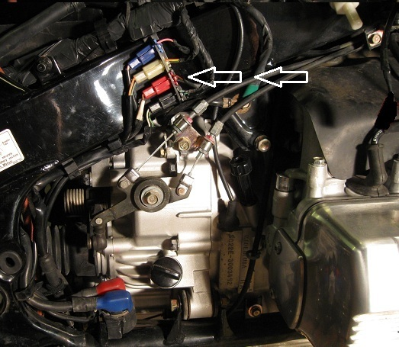

Gasreglaget

Det testas genom att vrida på handtaget fram och tillbaka, om funktionen är normal ska det bli
avbrott i summerns signal ( eller högt motstånd ).
Om man hör inte summern innan man vrider på handtaget kan det vara fel på kontakterna i
handtaget eller kablarna mellan dem.

Cruise systemets indikator lampa ( Instrumentpanel )

Sätt den röda testkabeln i stift 17, slå på Cruice "ON"-omkopplare ( till höger på styret ),
Testa med den svarta testkabeln i stift 18, mätaren bör ligga på ca: 11 ohm.
Detta visar att " Cruise on indicator light " är bra.
Testa nu med den svarta testkabeln i stift 7, mätaren bör ligga på ca: 11 ohm igen,
Detta visar att " Cruise set indicator light " är bra.

4 och 5 växelns kontakter

Dom är monterade i motorn, men kan också testas från uttaget.
Den röda testkabeln kopplad till stift 10 och den svarta testkabeln till ramen,
Starta med att lägga i 4: ans växel, man kan behöva rulla på bakhjulet för att få den i växel,
När du fått i växeln i fyran ska testinstrumentet visa ett motstånd av 0 ohm,
Ändra den röda testkabeln till stift 9 och gå upp till 5: e växeln, det bör bli samma resultat igen.

Test av magnetventiler
För att testa magnetventilerna på vakuumsystemet följ proceduren enligt följande:
Den röda testkabeln kopplas till Pin 8, och den svarta testkabeln i Pin 19.
Du ska då få ett värde på ca: 82 ohm.
Detta testar magnetventilen för avluftningsventilen och vakuumventil
”This tests the solenoid valves for the Vent and Vacuum valve”.
Den röda testkabeln kopplas till Pin 8, och den svarta testkabeln i Pin 13.
Du ska då få ett värde på ca: 82 ohm.
Detta testar magnetventilen för säkerhetsventil och vakuumventil
”This tests the solenoid valves for the Relief valve and Vacuum valve”
Den röda testkabeln kopplas till Pin 13, och den svarta testkabeln i Pin 19.
Du ska då få ett värde på ca: 82 ohm.
Detta testar magnetventilen för säkerhetsventil och avluftningsventil
”This tests the solenoid valves for the Relief valve and Vent valve”.

Om avläsningarna ovan är korrekta är dina vakumventiler ok!

Testerna hitintills omfattas av det elektriska systemet förutom kopplingar till relä 2.
Detta beror på att relä 2 drivs av farthållarenheten ( cruice kontrollens ) styrenhet.

Om alla ovanstående tester är bra så är det förmodligen fel på
antingen vakuumsystemet eller farthållaren enheten,
Du kan sätta ihop kontakten och uttaget, sätt på locket på kontakten
på plats. men sätt inte tillbaks sadeln ännu.

Test av vakuumsystemet.
För att testa vakuumsystemet måste du ha motorn igång.
Ta först bort vänster inre kåpa för att komma åt magnetventilens montering.
Det är lätt att hitta och ser ut som en svart stål block med ventil, rör och kabel som kommer ut från det.
Koppla bort röret som går ner till ställdonet , starta motorn och suga på den öppna änden av röret.
Mycket försiktigt ( eller så kan du spräcka membranet ) när du börjar att suga ( försiktigt ) motorvarvtalet ska då öka.
Om detta sker utan att förlora vakuum i munnen sätta tungan över röret.
Detta bör säkerställa vakuumet och stabilisera motorns varvtal.

Om det gör så ska ditt vakuumsystem fungera bra från ventilenheten,

Men hur som helst kan felen ligga i rören innan ventilenheten.

